

Documentação

OpFlix

|  |  |  |  |  |
| --- | --- | --- | --- | --- |
| Alameda Barão de Limeira, 539 – São Paulo/SP |  |  |  | sp.senai.br |

Sumário

1. Resumo 2

Objetivos

1. Descrição do projeto 2

Resumo do projeto

1. Modelagem de Software 3

Modelo Lógico

Modelo Físico

Modelo Conceitual

Cronograma

1. Funcionalidades 5

Web

Mobile

1. Protótipos 6

Web

Mobile

1. Front-End 7
2. Mobile 8
3. Arquitetura do Projeto 9
4. Referências 10

Links

Livros

Resumo

A nova empresa OpFlix, só divulga os lançamentos nas redes sociais e a nossa missão é organizar todos os dados e criar uma pagina na internet.

Objetivos

A empresa cinematográfica OpFlix, deseja criar uma página na internet para divulgar lançamentos de filmes, series.

Descrição do projeto

Criar um banco de dados, utilizando as planilhas disponibilizadas por Tadeu.

Resumo do projeto

No projeto OpFlix foram necessário criar modelagens dos tipos lógicos, conceitual e físico. Após esse processo foi criado banco de dados para armazenar e organizar as informações da empresa, entre elas o tipo (Filme ou Serie), Classificação, as Plataformas onde será exibido, gênero (Ação, aventura...), cadastrar usuários, tipo de usuário ( cliente ou administrador ),

Modelagem de Software

Esta sessão tende a demonstrar o que será desenvolvido no banco de dados e quais são as suas representações.

Modelo Lógico

A modelagem lógica é necessária para compilar os requisitos de negócio e representar os requisitos como um modelo.  
Está principalmente associada à coleta de necessidades de negócios, e não ao design do banco de dados.  
As informações que precisam ser coletadas são sobre unidades organizacionais, entidades de negócios e processos de negócios.  
Descreve como os dados serão armazenados no banco e também seus relacionamentos.  
Esse modelo adota alguma tecnologia, pode ser: relacional, orientado a objetos, orientado a colunas...

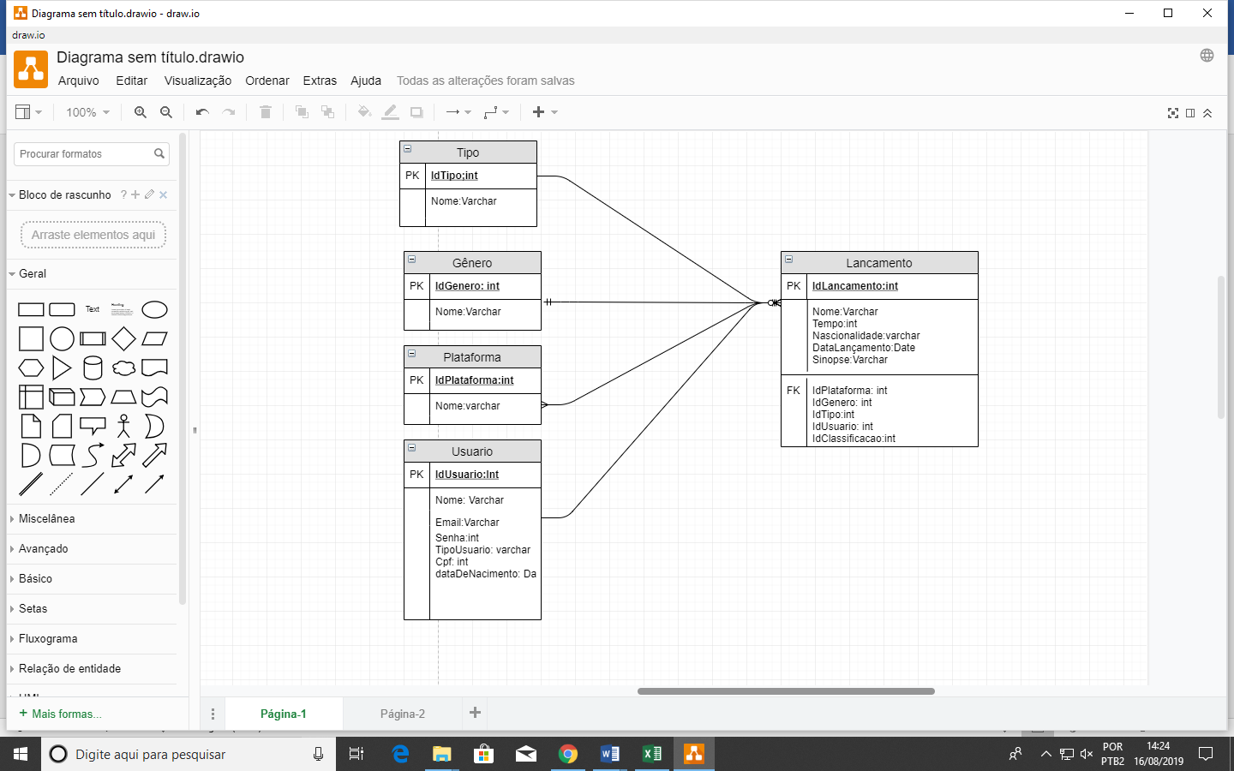

Modelo Físico

A modelagem física lida com o design do banco de dados real com base nos requisitos reunidos durante a modelagem lógica do banco de dados.  
Todas as informações coletadas são convertidas em modelos relacionais e modelos de negócios.  
Durante a modelagem física, os objetos são definidos em um nível denominado nível de esquema.

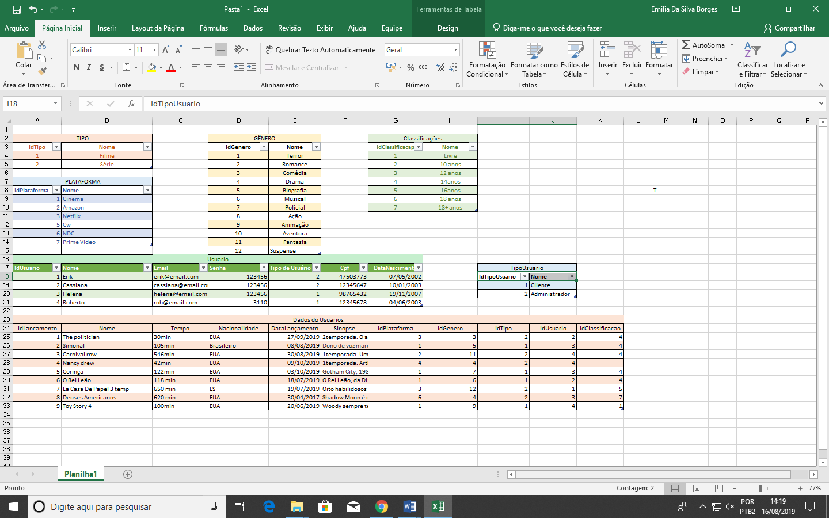

Modelo Conceitual

É o modelo de mais alto nível, ou seja, que está mais próximo da realidade dos usuários. O nível conceitual é desenvolvido com alto nível de abstração, a partir dos requisitos do sistema, extraídos na fase de levantamento de requisitos.

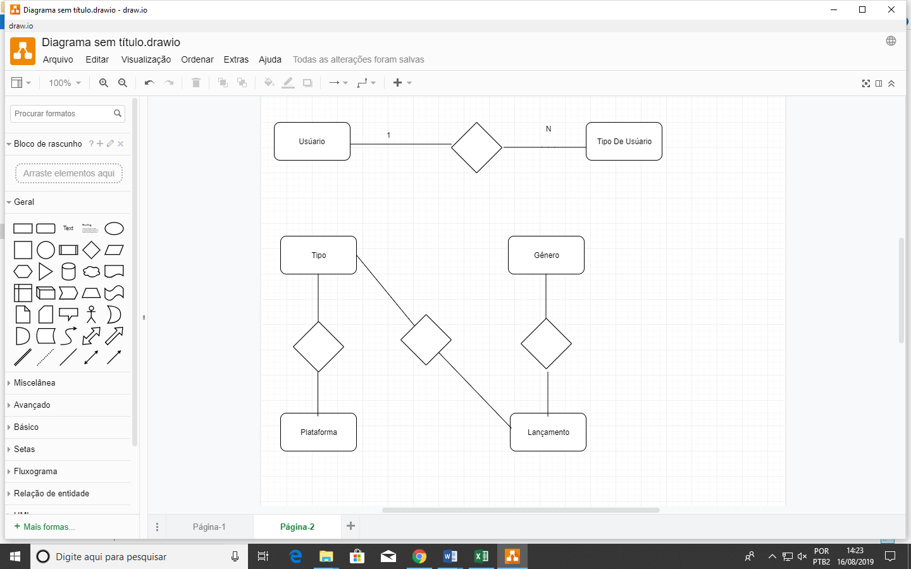

Cronograma

|  | Dia 1 | Dia 2 | Dia 3 | Dia 4 | Dia 5 | Dia 6 | Dia 7 | Dia 8 |
| --- | --- | --- | --- | --- | --- | --- | --- | --- |
| **Modelo Lógico** |  | **X** |  |  |  |  |  |  |
| **Modelo Físico** | **X** |  |  |  |  |  |  |  |
| Modelo Conceitual |  | X |  |  |  |  |  |  |

Funcionalidades

Web

Mobile

Protótipos

Web

Mobile

Front-End

Mobile

Arquitetura do Projeto

Referências

Links

Livros